Sixth Engineering, Science and Technology Conference “Tendencies and Challenges in Engineering, Science and Technology” (ESTEC 2017) October 11 - 13, 2017 Panama City, Panama.

Implementación del Emprendimiento en la Universidad Tecnológica de Panamá, y el Perfil del Emprendedor Universitario.

Mariela Salgado Canto
Universidad Tecnológica de Panamá, Panamá, Email: mariela.salgado@utp.ac.pa

Vicente Herrera
Universidad Latina de Panamá, Panama, Email: drvicenteherrera@gmail.com
ABSTRACT
This paper describes the process of transformation formally implemented at the Universidad Tecnológica de Panamá (UTP), to create a platform for fostering and supporting entrepreneurship and the results of the research of the universities entrepreneurship research.

The first part of the article presents the conceptual framework on the role that the University should play today, in the face of entrepreneurship. We focus this part of the development of the article on the contributions of author Burton Clark, in his model of Entrepreneurial University and as implemented in the UTP, the common elements of entrepreneurial universities, which were identified by Clark as "transformation paths", which we have adapted and presented their development in a public university.

The second part of the article seeks to analyze the profile of the university entrepreneur, that is to say, one wants to know the entrepreneurial intention, so it is important to analyze the attitudes and perceptions of the students of public and private universities in Panama.

The results of the study show that there is a greater proportion of positive responses to entrepreneurship in students of private universities, that is to say, a higher positive attitude towards entrepreneurship. This is because they come from private schools, where its treated or discussed more, the aspect of entrepreneurship than in public schools.

Globally we can see that there is a great positive entrepreneurial attitude in students, since universities today have several courses of entrepreneurship in the various university careers, something that did not happen 15 years ago.

Keywords: Entrepreneur, entrepreneurial university, enterprising attitude, students.

Resumen
El presente trabajo describe el proceso de transformación implementado formalmente en la Universidad Tecnológica de Panamá (UTP), para crear una plataforma de fomento y apoyo al emprendimiento y los resultados de la investigación del perfil emprendedor universitario.

La primera parte del artículo presenta el marco conceptual sobre el rol que hoy día debe tener la Universidad, ante el fenómeno del emprendimiento. Centramos ésta parte del desarrollo del artículo en los aportes del autor Burton Clark, en su modelo de Universidad Emprendedora y analizando como se implementó en la UTP, mediante los elementos comunes de universidades emprendedoras, que fueron identificados por Clark denominados “sendas de transformación”, las cuales hemos identificado y presentado su implementación en una universidad pública.

La segunda parte del artículo busca analizar el perfil del emprendedor universitario, es decir se desea conocer la intención emprendedora, por ello es importante analizar las actitudes y percepciones de los estudiantes de universidades públicas y privadas de Panamá.

Los resultados del estudio presentan que hay mayor proporción de respuestas positivas hacia el emprerdimiento en los estudiantes de universidades privadas, evidenciado a través de una mayor actitud positiva hacia los emprendimientos, eso es así porque proceden de colegios privados, donde se tratan o discute mucho más, el aspecto de emprendimiento que en los colegios públicos.

En forma global podemos ver que hay una gran actitud emprendedora positiva en los estudiantes, ya que las universidades hoy cuentan con varios cursos de emprendimientos en las diversas carreras universitarias, cosa que no ocurría hace 15 años atrás.

Palabras claves: emprendedor, universidad emprendedora, actitud emprendedora, estudiantes.

Introducion
Panamá, es considerado en éstos momentos una de las economía emergentes más potentes de la región de América Latina, sin embargo también, como uno de los países más desiguales con respecto a la distribución de las riquezas, lo cual implica retos por afrontar, y que se han definidos desde la Política Nacional de Ciencia, Tecnología e Innovación PENCYT 2015-2019, y con visión al 2040 sus retos más importantes, han sido dirigidos al desarrollo sostenible, desarrollo inclusivo, competitividad sostenible y capacidad de generación, adaptación, difusión y utilización del conocimiento.
En este contexto, es innegable el papel que juegan las universidades al ser las generadoras de nuevo conocimiento. De acuerdo a, Veciana (1999), plantea que las personas son el resultado del entorno donde se desarrollan, y bajo esta perspectiva crear un entorno académico favorable para el emprendimiento es fundamental. De esta manera, la Universidad es llamada a cumplir sus funciones, que abarcan además de la formación de recurso humano integral, al más alto nivel, aportar al estado del arte a través de la investigación y transferir el conocimiento, también abarca hoy, ser un actor activo en el proceso de contribuir al desarrollo socio-económico de las regiones en donde están inmersas.
Ante la situación, de que no todos los egresados pueden encontrar posiciones de trabajo en las empresas formales, se hace necesario desarrollar el Espíritu Emprendedor. Por ello, las universidades buscan desarrollar una actitud emprendedora en los estudiantes. La actitud emprendedora puede definirse como una intención permanente de administrar los recursos para generar resultados en una actividad. Las actitudes son los enunciados o juicios evaluadores de personas, objetos o eventos. Ante este reto, se hace de esta investigación, tener datos que revelen en qué medida los estudiantes tienen actitudes positivas hacia crear sus propios negocios.
- Universidad Emprendedora
El término “universidad emprendedora”, fue popularizado por Burton Clark, (1998, 1999, 2000) quien lo definió, como aquellas instituciones que maximizan el potencial de comercialización de sus ideas y crean valor a la sociedad. (Tarapuez, 2012). En uno de sus primeros estudios, y por medio de la observación a cinco universidades europeas, definió algunos elementos comunes entre ellas, a los que llamo “sendas de transformación”, los cuales son descritos en la Figura 1.
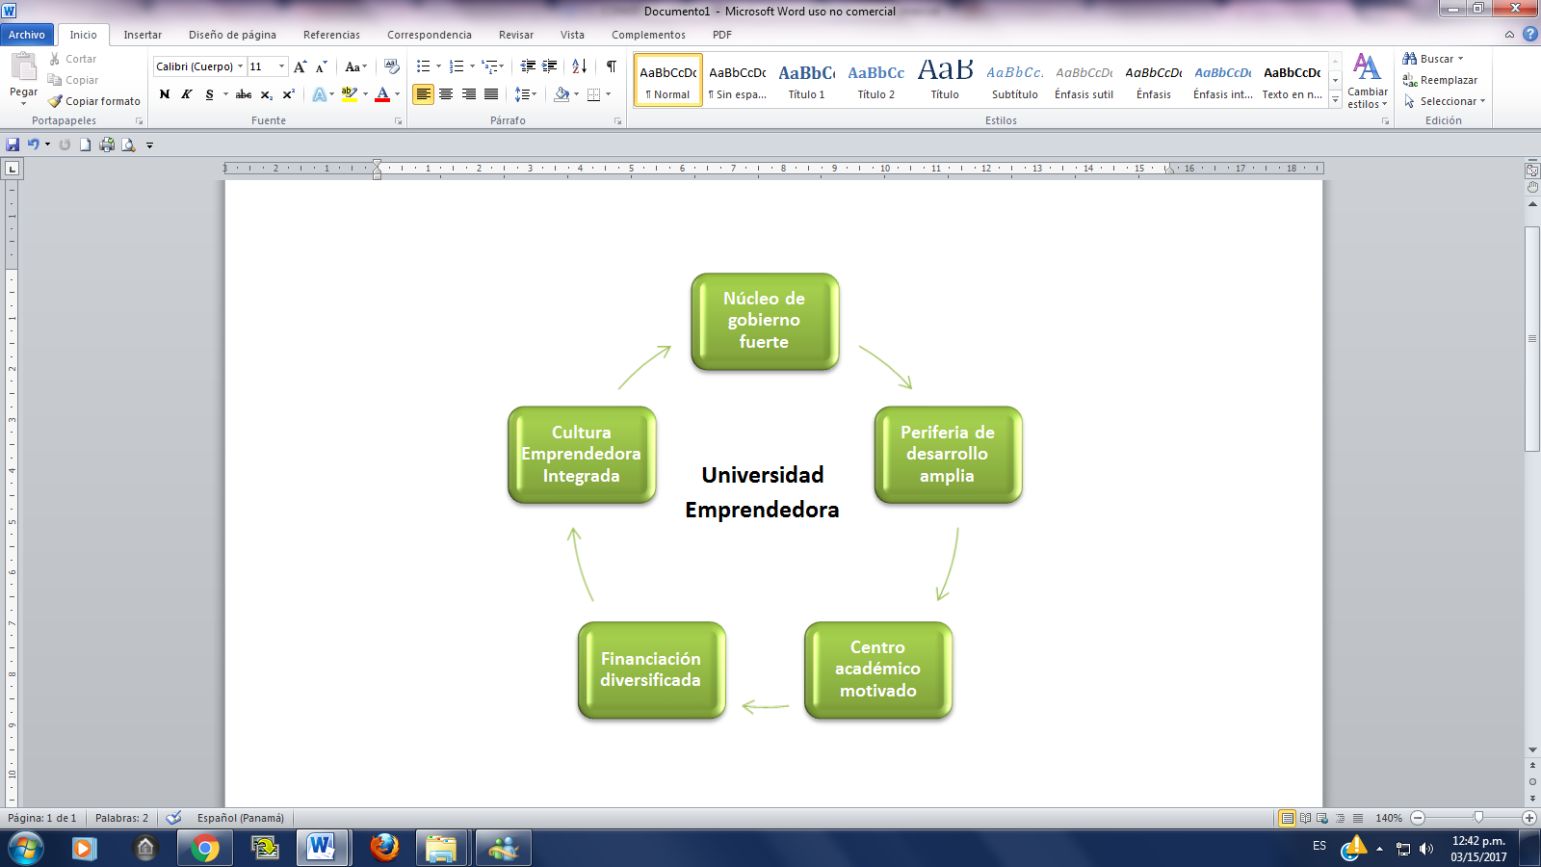

Figura 1: Características comunes de Universidades Emprendedoras
Fuente Tarapuez Chamorro, E., Osorio Ceballos, H., & Parra Hernández, R. (2012). Burton Clark y su Concepción Acerca de la Universidad Emprendedora. Tendencias Revista de la Facultad de Ciencias Económicas y Administrativas Universidad de Nariño,XIII, 2nd ser., 103-118.

1.2 Aplicación del Modelo Universidad Emprendedora (B.Clark, 1998)
1.2.1. Las Sendas de Transformación
      - Núcleo que gobierno fuerte
Se refiere a la conformación de un gobierno interno que fomenta la autodirección, compartiendo el compromiso del funcionamento con los diferentes grupos involucrados. En la UTP se le brindó uma identidade operativa a la plataforma de fomento y apoyo al emprendimiento, esto permitió una gestión ágil y eficiente y sobre todo fomentando el sentido de pertinência y compromiso con los colaboradores a cargo.
      - Periferia de desarrollo amplia:
Habla de la creación o cambios de la estructura organizacional de la institución que permitan responder de acuerdo a las necesidades del entorno y generen un cambio en la estructura existente, generalmente con modelos operativos estáticos. Esto fue un paso importante en la UTP, debido a que se crearon unidades de servicios especializados para el emprendedor, a saber:

- Centro de Emprendimiento UTP Emprende: fomento a la cultura emprendedora y servicios al emprendedor desde la identificación de una idea de negocios hasta su puesta en marcha.
- Incubadora de Empresas UTP Incuba: servicios de incubación para nuevas empresas.
- Unidad de Propiedad Intelectual: identificación de activos intangibles dentro de la institución y servicios especiales a externos.
- Unidad de Transferencia de Resultados de Investigación: desde los centros de investigación proceso para la creación de empresas Spin-off dentro de la institución.
- Otras unidades de apoyo a la gestión del emprendimiento que se vincularon al proceso, entre las cuales se encuentras asesoría legal, relaciones internacionales, extensión.

1.2.1.3 Centro académico motivado:
Proceso de fortalecimiento de las diferentes unidades académicas para atraer a nuevos miembros y crear programas de formación emprendedora, que impulsen el desarrollo de la institución, y fomenten el emprendimiento desde sus propios ámbitos de acción.
A partir del año 2003 se crea en la oferta académica de la UTP, particularmente en la Facultad de Ingeniería Industrial el curso Formación de Emprendedores. Un curso que se brinda de manera transversal en cuatro de las cinco facultades de la UTP y cuyo contenido fue fortalecido en el año 2013, buscando una trazabilidad entre la academia y las unidades de servicios especializados para el emprendedor de UTP. La formación especializada en emprendimiento atrajo la atención de docentes empresarios, que identificaron una oportunidad de transferir su experiencia a través de su rol como docentes.
      - Financiación diversificada:
Implica la identificación de distintas fuentes de financiación públicos y privados, locales e internacionales que permitan la operatividad de la gestión del emprendimiento dentro la universidad.
Para la UTP, ésta fue una estrategia fundamental debido a que a través de ella se obtuvieron los fondos para la puesta en marcha de la plataforma, y su desarrollo a nivel nacional en cada una de sus sedes regionales, fomentando y apoyando a miembros de la comunidad universitaria en su decisión brindándole de ésta los servicios necesarios ante su decisión de emprender a jóvenes de todo el país.
      - Cultura emprendedora integrada:
Se refieren al desarrollo de una cultura unificada con claros objetivos y metas, con la participación de todos los estamentos que brinden una identidad emprendedora propia de la universidad.
La UTP creó un programa de Fomento a la Cultura Emprendedora, conformado por actividades y proyectos vinculantes, puestos en marcha a nivel nacional desde sus sedes regionales, y con la participación de todos sus estamentos universitarios.

- INVESTIGACION SOBRE PERFIL EMPRENDEDOR
Alejandro E. Loli Pineda et al. (2008) dan cuenta de una investigación desarrollada sobre la actitud emprendedora de los estudiantes de la Universidad Nacional Mayor de San Marcos (Perú) y su relación con algunas variables demográficas en una muestra de 182 sujetos pertenecientes a 20 Facultades; hallando que la mayoría de estudiantes tiene una actitud positiva hacia la creatividad y el emprendimiento, y que existe una relación significativa con variables de edad, ciclo de estudios, Facultad a la que pertenecen, desarrollo de emprendimiento y sector de actividad para emprender.
En otro estudio desarrollado por R. Espíritu y M. Sastre (2007) en una Universidad de Madrid, con una muestra de 668 estudiantes, en la que se encontró que los estudiantes de más reciente incorporación a la universidad presentan tasas de actitud emprendedora superiores a las de sus compañeros más veteranos. Asi mismo, aquellos que tienen una formación más específica tienden a ser más conservadores.
Gilberto Vejarano M. y Pilar Espinoza O. (2008) desarrollaron una investigación con el objeto de identificar y medir la actitud emprendedora de los estudiantes de la Universidad Tecnológica Equinoccial, Quito, Ecuador, a fin de diseñar estrategias de promoción, comunicación, capacitación e impulso al emprendimiento, en una muestra de 245 estudiantes. Encontraron que existen actitudes y conductas altamente positivas hacia el emprendimiento, así como de apoyo a las estrategias que conlleven a fortalecer las actividades que conduzcan a fomentar una cultura emprendedora.

- Métodos
Para este estudio se tomó una encuesta o escala que se presenta en el estudio Oscar Tinoco Gómez sobre Medición de la Capacidad Emprendedora de ingresantes a la Facultad de Ingeniería Industrial de la UNMSM, Industrial Data, vol. 11, núm. 2, julio-diciembre, 2008, pp. 18-23, Universidad Nacional Mayor de San Marcos, Perú, mediante la cual se permite medir las actitudes emprendedoras de los estudiantes. Con el objetivo de testear la validez del instrumento, se realizó una prueba piloto en la Facultad de Negocios de la ULATINA con estudiantes de licenciatura. Es necesario señalar que esta escala ya ha sido validada anteriormente. La encuesta utilizada fue validada a través de una prueba piloto y se calculó su fiabilidad con el coeficiente Alfa de Cronbach que fue de 0.85, el cual es aceptable.
La encuesta tuvo lugar en su aplicación en los meses de marzo y abril del 2016, y su tabulación en el mes de mayo. Al momento de tabular dichas encuestas, 25 de ellas fueron descartadas por no estar completas o tener doble marcación en unos ítems, lo que nos dejó un total de 2,097 encuestas para ser trabajadas.

- Resultados
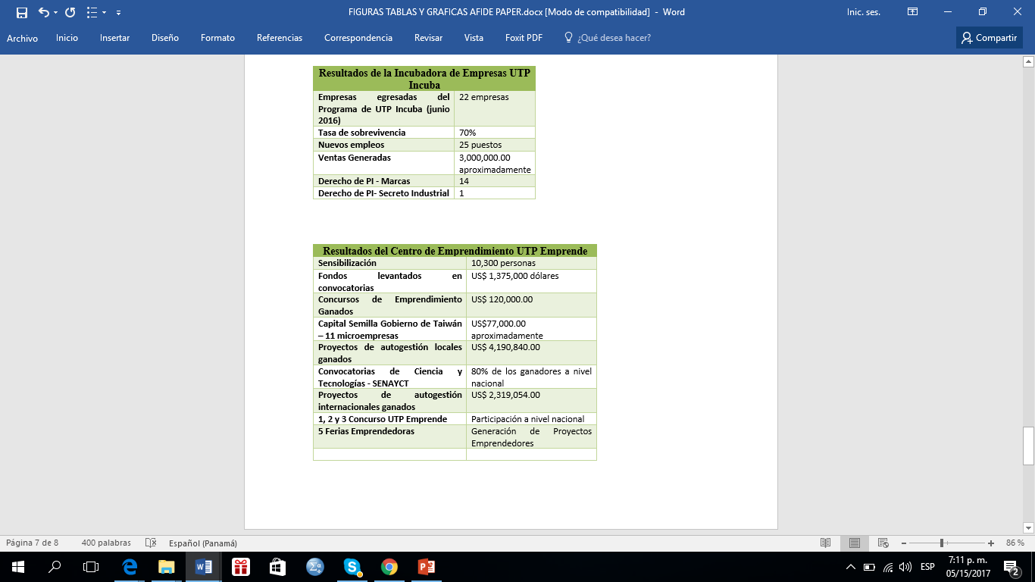
A lo largo de la última década se han logrado resultados importantes y visibles de la gestión emprendedora que lleva adelante la UTP. Desde el Centro de Emprendimiento UTP Emprende y la Incubadora de Empresas UTP Incuba se presentan los siguientes resultados en la Figura 2.
Figura 3: Resultados de UTP Incuba 2010-2016
Fuente Elaboración Propia
Figura 2: Resultados de UTP Emprende 2010-2016
Fuente Elaboración Propia

En cuanto a la investigación sobre el perfil emprendedor, se puede señalar que la muestra en un 39.5% que son 828 estudiantes son de la Universidad de Panamá, un 22.2% (465 estudiantes) son de la Universidad Tecnológica de Panamá, un 14.4% (301 estudiantes) son de la ULATINA, y de allí las otras tienen menos del 10% de estudiantes encuestados. En la Figura 4, vemos que en los estudiantes de universidades públicas predomina la respuesta de Casi siempre (36.3%), y en los estudiantes de universidades privadas prevalece la respuesta de Siempre (36.8%), lo anterior indica que los estudiantes de universidades particulares muestran mayor iniciativa propia de usar sus recursos.

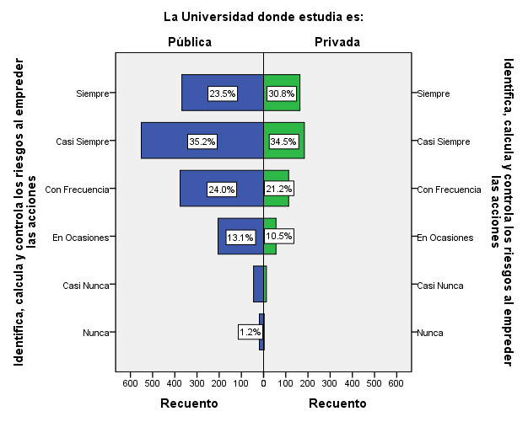
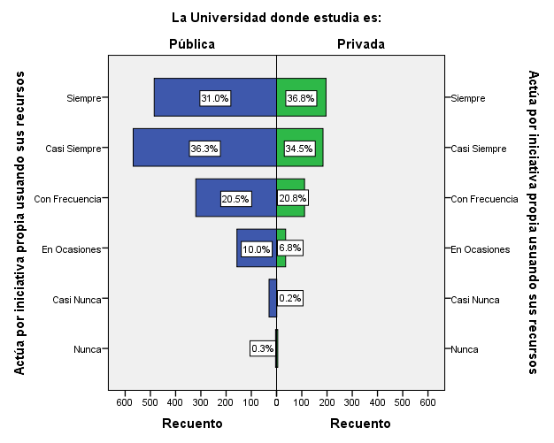

Figura 5: Identifica, calcula y controla los riesgos al emprender las acciones
Fuente: Encuesta a estudiantes universitarios, Panamá, 2016.

Figura 4: Actúa por iniciativa propia usando sus recursos
Fuente: Encuesta a estudiantes universitarios, Panamá, 2016.

En la Figura 5, se muestra que en los estudiantes de universidades públicas predomina la respuesta de Casi siempre (35.2%), y en los estudiantes de universidades privadas prevalece la respuesta de Casi siempre (34.5%), pero la respuesta de Siempre (30.8%) es mayor porcentualmente en los estudiantes de universidades particulares, lo anterior indica que los estudiantes de universidades privadas muestran mayor control de los riesgos al emprender un negocio.

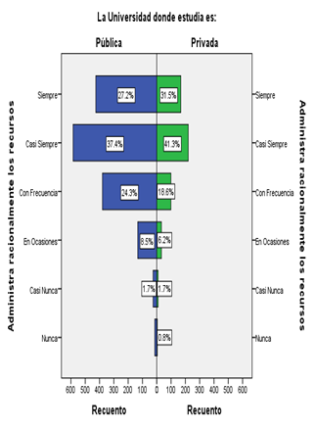
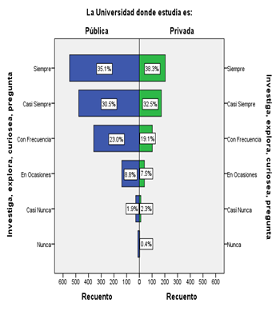
En la Figura 6, se muestra si investigan y exploran, vemos que en los estudiantes de universidades públicas predomina la respuesta de Siempre (35.1%), y en los estudiantes de universidades privadas prevalece la respuesta de Siempre (38.3%), se puede ver que los porcentajes son muy similares en ambos grupos por ello podemos decir que no hay diferencias en los dos grupos de estudiantes.

Figura 6: Investiga, explora, curiosea, pregunta
Figura 7: Administra racionalmente los recursos
Fuente: Encuesta a estudiantes universitarios, Panamá, 2016.

Fuente: Encuesta a estudiantes universitarios, Panamá, 2016.

En la Figura 7, referente a si administra racionalmente los recursos, vemos que en los estudiantes de universidades públicas predomina la respuesta de Casi siempre (37.4%), y en los estudiantes de universidades privadas prevalece la respuesta de Casi siempre (41.3%), es muy parecido. Pero en cuanto a los porcentajes de casi nunca o nunca, se presentan e mayor cantidad en los estudiantes de universidades públicas. Es decir que ellos no administran racionalmente los recursos.

En 8 de 20 variables no hay diferencias en las respuestas entre los estudiantes de universidades públicas y privadas, es decir que sus respuestas eran muy similares. En 12 variables del total de 20 existen diferencias en las respuestas de los estudiantes de universidades públicas y privadas. Hay mayor proporción de respuestas de Siempre en los estudiantes de universidades privadas, es decir una mayor actitud positiva hacia los emprendimientos, eso es así tal vez, porque proceden de colegios privados, donde se tratan o discute mucho más, el aspecto de emprendimiento que en los colegios públicos.

En forma global podemos ver que hay una gran actitud emprendedora positiva en los estudiantes, ya que las universidades hoy cuentan con varios cursos de emprendimientos en las diversas carreras universitarias, cosa que no ocurría hace 15 años atrás.

- CONCLUSIONES

- En la fase inicial del proceso de implementación del emprendimiento universitario, es importante conocer otras experiencias y programas ya implementados (benchmarking), sin embargo, no se deben “adoptar” programas, se requieren “adaptarlos” al país, a la institución y a los emprendedores, para lo cual es fundamental realizar un análisis interno mediante el cual se identifique los recursos disponibles y los no disponibles, tangibles e intangibles y lo más importante el recurso humano para definir estrategias acertadas para llevar adelante la gestión.
- La implementación de la gestión emprendedora en una institución universitaria no es un proceso “top down”, es un “proceso viral”, liderado por la organización y que debe involucrar a todos los estamentos e impactar a todos los niveles de la organización.
- El desarrollo y la maduración de la gestión del emprendimiento desde la universidad, debe prestar atención principal a la creación de empresas. Esto implica entender que debemos formar y tener una relación estrecha con los diferentes actores del ecosistema emprendedor.
- En este estudio se observó que en los estudiantes prevalece la respuesta de que Casi siempre (33.9%) identifica sus talentos y los utiliza para alcanzar sus objetivos, y se observa que prevalece la respuesta de que Casi siempre (35.9%) actúan por iniciativa propia usando sus recursos.
- Se observó que prevalece la respuesta de que Casi siempre (35.1%) identifica, calcula y controla los riesgos al emprender las acciones, y prevalece la respuesta de que Casi siempre (36.8%) busca y toma oportunidades para resolver sus demandas o exigencias.
- Se observó que prevalece la respuesta de que Siempre (35.9%) investiga, explora, curiosea, pregunta, y prevalece la respuesta de que Siempre (44.3%) trabaja cooperativamente en equipo. Esto es así porque las universidades promueven los métodos que se consideran más eficaces, que son los que están basados en técnicas de grupo y trabajo en equipo para la concepción de nuevas ideas empresariales.
- La investigación reflejó que existe una actitud emprendedora positiva en los estudiantes universitarios panameños, producto de que las universidades cuentan con materias relacionadas con el emprendimiento o creación de empresas.
- Lo interesante de esta investigación, fue haber detectado la necesidad de continuar fomentando el espíritu emprendedor en los estudiantes universitarios, contribuyendo de esta forma al desarrollo y crecimiento del país.
References
[1] ANGELELLI, P.; PRATS, J. (2005). Fomento de la actividad emprendedora en América Latina y el Caribe. Serie de Informes Técnicos del Departamento de Desarrollo Sostenible. Banco Interamericano de Desarrollo. Washington, DC. Disponible en: ‹http://www.iadb.org/sds/doc/int1b2.pdf›.
[2] AUDRETSCH, D. B. (2007). Entrepreneurship capital and economic growth. Oxford Review of
Economic Policy, 23, 1st., pp. 63-78.
[3] AYERBE, M. Y BUENETXEA, E. (2000). La cultura del trabajo y la actitud emprendedora en el ámbito profesional de la C.A.P.V. Cuadernos Sociológicos Vascos. Vitoria-Gasteiz: Servicio Central de Publicaciones del Gobierno Vasco.
[4] BUENO, E. (2003). «Emprender en la sociedad del conocimiento: el capital del emprendizaje como dinamizador del capital intelectual». En Arnal Losilla (coord.). Creación de empresa: Los mejores textos, Barcelona: Ariel, pp. 61-80.
[5] CATHERINE KRAUSS. (2013). Actitudes emprendedoras de los estudiantes universitarios: El caso de la Universidad Católica del Uruguay* Entrepreneurial Attitude of college students: The case of Universidad Católica del Uruguay. Dimens. Empresa. - Vol. 9 No. 1, enero-junio de 2011, págs. 28-40
[6] ESPÍRITU OLMOS, ROBERTO Y ANGEL SASTRE CASTILLO. La actitud emprendedora durante la vida académica de los estudiantes universitarios, Facultad de Contabilidad y Administración. Campus Tecomán Universidad de Colima, México.
[7] LOLI, ALEJANDRO, JORGE ALIAGA G., JAVIER DEL CARPIO G., AARTURO VERGARA V., Y ROBERTO ALIAGA (2011). Actitudes de creatividad y emprendimiento y la intención de desarrollar un negocio en estudiantes de la Universidad Nacional agraria - la molina. Universidad Nacional Mayor de San Marcos, Lima, Perú.

[8] HERNÁNDEZ SAMPIERI, ROBERTO; CARLOS FERNÁNDEZ Y PILAR BAPTISTA. (2014). Metodología de
la Investigación. 6ta edición. McGraw-Hill, México.
[9] ESPINOZA, N. (2004). Las aptitudes y actitudes empresariales de los estudiantes de administración en las universidades públicas de Lima y Callao. Lima: Facultad de Ciencias Administrativas, UNMSM.
[10] TINOCO G., O. (2008). Medición de la capacidad emprendedora de ingresantes a la Facultad de Ingeniería Industrial de la U NMSM. Instituto de Investigación de la FII. Taller de Investigación. http://campusvirtualfii.unmsm.edu.pe/campus/.
[11] TARAPUEZ CH., E; OSORIO C., H. Y PARRA H., R. Burton Clark y Su Concepción Acerca de La Universidad Emprendedora. Revista de la Facultad de Ciencias Económicas y Administrativas. Vol. XIII. No. 2 - 2do. Semestre 2012, Julio - diciembre - Páginas 103-118.
[12] VECIANA, J. M. (1999). Creación de Empresas como Programa de Investigación Científica. Revista Europea de Dirección y Economía de la Empresa,8, 3rd ser., pp.11-36.
[13] VEJARANO, GILBERTO Y ESPINOSA, PILAR. (2008). "Actitudes de los estudiantes de la Universidad Tecnológica Equinoccial hacia el emprendimiento". Cátedra, Rev. Digital Universitaria N°2, Año 1, Publicación semestral. UTE, Quito.

Authorization and Disclaimer
Los autores autorizan a publicar el presente artículo en las actas de la conferencia ESTEC 2017.
ESTEC ni los editores son responsables del contenido ni de las implicaciones de lo expresado en el documento.

